《战争大师》系列
The Master of War series

作者简介：

大卫·吉尔曼（David Gilman），现居德文郡，曾是消防员、士兵、摄影师、屡获殊荣的电视编剧，著有电视剧系列《侦缉督察弗罗斯特》（A Touch of Frost）。

现在是全职作家，著有以托马斯·布莱克斯通（Thomas Blackstone）为主角的《战争大师》畅销系列小说（Master of War series）。该系列由宙斯之首出版社（Head of Zeus）出版，销量突破70多万册，英文版销量超过50万本，曾多次登上德国《明镜周刊》畅销书排行榜，截至2022年，在德国的销量将接近30万册，被翻译为十几种语言，备受读者喜爱，被广泛认为是伯纳德·康威尔（Bernard Cornwell）粉丝的必读之作。该系列现有八本书：《战争大师》（Master of War）、《反抗至死》（Defiant unto Death）、《亡灵之门》（Gate of the Dead）、《毒蛇之血》（Viper’s Blood）、《狼灾》（Scourge of Wolves）、《火焰十字架》（Cross of Fire）、《鹰影》（Shadow of the Hawk）、《杀死国王》（To Kill a King）。

著有惊悚系列《英国人》（The Englishman）系列，讲述了在法国外籍军团服役的当代骑士丹·拉格伦（Dan Raglan）的故事，也入围了威尔伯·史密斯冒险写作奖，由AGC工作室改编为系列电影。

著有小说《最后的骑士》（The Last Horseman），讲述了爱尔兰卷入英布战争的故事，入围威尔伯·史密斯冒险写作奖（Wilbur Smith Adventure Writing Prize）；二战谍惊悚小说《夜航巴黎》（Night Flight to Paris）；童书《猴子和我》（Monkey and Me）。

详情请见作者官网：https://www.davidgilman.com/。

系列作品一览：
BOOK 1 《战争大师》（Master of War）, 2017
BOOK 2 《反抗至死》（Defiant unto Death）, 2017
BOOK 3 《亡灵之门》（Gate of the Dead）, 2017
BOOK 4 《毒蛇之血》（Viper’s Blood）, 2017
BOOK 5 《狼灾》（Scourge of Wolves）, 2018
BOOK 6 《火焰十字架》（Cross of Fire）, 2020
BOOK 7 《鹰影》（Shadow of the Hawk）, 2021
BOOK 8 《杀死国王》（To Kill a King）, 2024

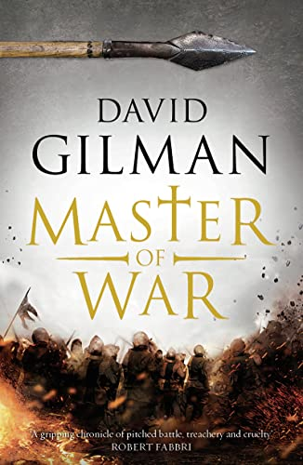
中文书名：《战争大师》
英文书名：MASTER OF WAR (Master of War Series #1)
作 者：David Gilman
出 版 社：Head of Zeus
代理公司：Blake Friedmann/ANA/Conor
页 数：496页
出版时间：2017年4月
代理地区：中国大陆、台湾
审读资料：电子稿
类 型：历史小说
版权已授：英国、美国（音频）、巴西、捷克、德国、匈牙利、意大利、西班牙、俄罗斯

内容简介：

英国，1346年：托马斯·布莱克斯通（Thomas Blackstone）面临两个选择——要么为了一桩莫须有的谋杀罪而被施以绞刑，要么拿起长弓，与国王一同入侵法国。

在穿越法国北部的征程中，布莱克斯通吸取了战争的残酷教训——第一次体会到战争的恐惧和混乱、包围战的残酷现实。

英王爱德华三世的军队虽然寡不敌众，但是最终将在克雷西，会战法王腓力六世率领的重甲骑士。这场战斗将改变战争历史，改变布莱克斯通的人生轨迹，铸造传奇。

《战争之王》（MASTER OF WAR）是这个骇人的历史冒险系列作品的第一部，从第一页开始便牢牢地吸引住读者的注意力。《战争之王》（MASTER OF WAR）以英国和法国的百年战争为背景，这是一个政治动荡和流血的时代，这是一个战争和武器发生巨大变化的时代：这是一个生存风险极高的时代。众所周知，这部作品讲述了托马斯·布莱克斯通的一生，身为弓箭手的他被派往法国同爱德华三世国王的军队作战。布莱克斯通的勇气和本领激励他度过人生和战斗，并见证他成为一位伟大的人类领袖和战争之王。

《战争之王》（MASTER OF WAR）的精彩之处在于它对战斗的细致描绘。史诗般的战斗场景既血腥又动人心魄。

媒体评价：

“引人入胜、栩栩如生”
——《每日邮报》（Daily Mail）

“如果你今年只想读一本历史小说，就选这本吧！文笔比剑尖还锋利，节奏比思维还迅速，说实话，我简直爱不释手。这是一本好书。”
——加雷斯·威尔森（Gareth Wilson），《法尔卡塔时报》（Falcata Times）

“这是一部有趣的处女作，详细描述了该时期的政治和社会，以平民视角，特别是英格兰著名长弓手的视角，审视百年战争。这是一场激动人心的冒险，也是一部前途光明的处女作。”
——《悉尼先驱晨报》（Sydney Morning Herald）

“不仅故事、令人瞠目结舌的转折让我们激动不已，而且历史背景下的奇珍异宝，增添了时代质感，吸人眼球的人物丰富了叙事。”
——亚尼·约翰逊（Ani Johnson），《书包》（Bookbag）

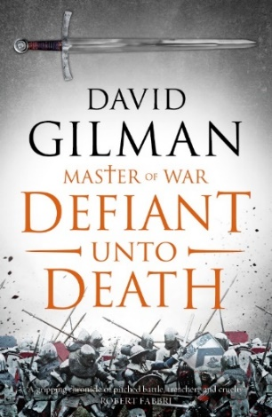
中文书名：《反抗至死》
英文书名：DEFIANT UNTO DEATH (Master of War Series # 2)
作 者：David Gilman
出 版 社：Head of Zeus
代理公司：Blake Friedmann/ANA/Conor
页 数：496页
出版时间：2017年4月
代理地区：中国大陆、台湾
审读资料：电子稿
类 型：历史小说
版权已授：英国、美国（音频）、巴西、捷克、德国、匈牙利、意大利

内容简介：

加来之战结束已六年，托马斯·布莱克斯通名声鹊起，有了两名孩子，在诺曼底拥有一处设防的庄园，保护村民。国王约翰二世发现周围阴谋遍布，法英停战协议破裂，战争仍在继续，威尔士亲王摧毁了法国南部。布莱克斯通帮助英国盟友控制了一个至关重要的城堡，激怒了国王，与一个宿敌起了冲突，他是邪恶的雇佣兵，外号残暴牧师，曾追求过自己的妻子克里斯蒂安娜（Christiana）。布莱克斯通对妻子隐瞒了一个可怕的秘密，秘密的面纱正在被揭开。

媒体评价：

“最佳的剧情，跌宕起伏……当生活以众多理由，试图劝我放下这本书时，我坚决地拒绝了。这本作品转折不断，拥有历史虚构小说中少见的深度。”
——亚尼·约翰逊（Ani Johnson），《书包》（Bookbag）

“出色的大卫战争大师系列的第二本书终于出版了，我等到了地老天荒。并不是说我这名读者没有耐心。当一个故事真的能引起共鸣，展现一位让我愿意花时间了解的主角、一位在世上努力开辟人生道路的主角时，这本书就会让我爱不释手。

虽然第一本书只是开篇，但是第二本书为作者能否成为作家定了步调，因为作家在截稿日前，必须坚持写作，创作一个与花费数年细心打磨的前作相配的作品。多少作者只是昙花一现！

对我来说，大卫第二本的质量超越前作。我喜欢托马斯随着故事发展而不断成长。配角形象清晰，在整体叙事下，加速故事发展，让我感到非常快乐。杰作。”
——《法尔卡塔时报》

“这本小说黑暗恐怖，出现大量血腥场面，布莱克斯通身边的每个人都不安全，然而作者描绘他的场景如此强烈，让读者先感到恶心，后感到心碎，再感到完全的宽慰，越读越快。写作技巧的水平使这本书脱颖而出。百年战争的背景为作者提供了如此多的动作和冒险素材。吉尔曼像指挥家一样演奏风景和历史背景，令人瞠目结舌。”
——《帕门尼翁图书》（Parmenion Books）

“如果今年你只能选择一部历史处女作的话，那么就选这部吧。它的笔触比箭矢更尖锐，令人无法释手。一部佳作！”
——加雷斯·威尔逊Gareth Wilson），《猎鹰时报》（Falcata Times）

“读者们不仅会被故事本身的转折所吸引，真实的历史背景更增加了故事的质感，人物的内心丰富了故事的内容。”
——安妮·约翰逊（Ani Johnson），《书包》（Bookbag）

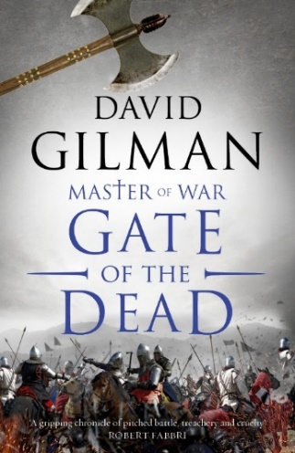
中文书名：《亡灵之门》
英文书名：GATE OF THE DEAD (Master of War Series # 3)
作 者：David Gilman
出 版 社：Head of Zeus
代理公司：Blake Friedmann/ANA/Conor
页 数：448页
出版时间：2017年4月
代理地区：中国大陆、台湾
审读资料：电子稿
类 型：历史小说
版权已授：英国、美国（音频）、巴西、捷克、德国、意大利

内容简介：

1358年，托斯卡纳：流亡中的托马斯·布莱克斯通建立了令人敬畏的声望，在意大利各城邦无休止的残杀战争中以雇佣兵的身份进行战斗。两年前，托马斯知识一介亡命之徒，而今他和部下受雇于佛罗伦萨政府，保护这座名城免受敌人攻击。然而，成功同时也催生了众多敌人，某个垂死之人留下一条信息引他回到英国，这似乎可以肯定就是一个陷阱。但是，布莱克斯通不能违抗，因为这是应女王的召唤。

布莱克斯通沿途勇敢地面对阿尔卑斯山冬季的严酷，他回到英国温莎，参加国王为圣乔治节而举行的马上比武大会。美丽的伊莎贝拉女王请求他无私地保护威尔士王子，当他的家人被卷入农民起义时，他不得不思考，这么多年来，他的忠诚在何方。

而沿途的每一步都有奉命解决他的刺客紧随其后。

媒体评价：

“激战、背叛、残酷的编年史，扣人心弦”
——罗伯特·法布里（Robert Fabbri）

“《战争之王》（MASTER OF WAR）仿佛一记铁拳，令读者们真实地感受百年战争。这是一部关于激战、背叛和残酷的扣人心弦的编年史。中世纪生活的恶臭和严酷永远存在。”
——罗伯特·法布芮，著有《维斯帕先》畅销系列作者（ROBERT FABBRI）

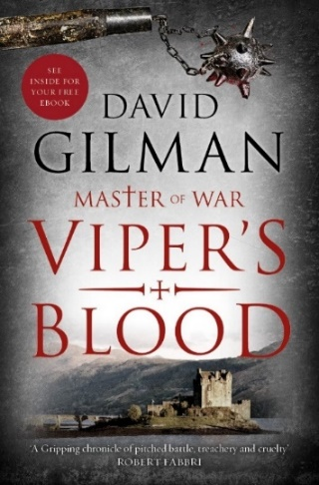
中文书名：《毒蛇之血》
英文书名：VIPER’S BLOOD (Master of War Series # 4)
作 者：David Gilman
出 版 社：Head of Zeus
代理公司：Blake Friedmann/ANA/Conor
页 数：493页
出版时间：2017年5月
代理地区：中国大陆、台湾
审读资料：电子稿
类 型：历史小说
版权已授：英国、美国（音频）、德国
德国畅销书——德国平装书排行榜位居第6!

内容简介：

爱德华三世率领英国史上的最强军队入侵法国，试图夺取法国王位，但纯属徒劳。法国王储不会在战场上与英军会面。伟大的英国军队被围，损失惨重，从历经数十年的冲突，伤痕累累的土地上搜刮补给。

面对僵局，或者更糟的局面，英国人被迫同意一项条约。但和平要付出代价。法国人要求布莱克斯通护送公主到意大利，见证她嫁给统治米兰的两个兄弟之一——正是这两个兄弟杀死了布莱克斯通的家人，以报复他给法国带来的失败。法国人确信，布莱克斯通永远不会活着离开米兰……

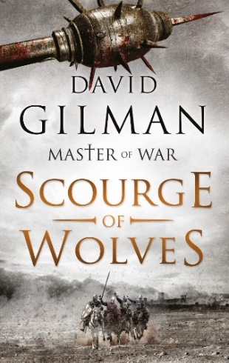
中文书名：《狼灾》
英文书名：SCOURGE OF WOLVES (Master of War Series # 5)
作 者：David Gilman
出 版 社：Head of Zeus
代理公司：Blake Friedmann/ANA/Conor
页 数：441页
出版时间：2018年5月
代理地区：中国大陆、台湾
审读资料：电子稿
类 型：历史小说
版权已授：英国、美国（音频）、德国

内容简介：

1361年冬，历经20年的冲突，爱德华三世终于同意与被俘的法国国王约翰二世签订条约。为了换取自由，约翰将大片领土割让给英国人。但五年来，雇佣军和好战的领主一直因为他的王国残骸而斗争。他们不会为了兑现战败国王的承诺而放弃来之不易的战利品。

如果英国人想要他们的战利品，则必须为之战斗。

托马斯·布莱克斯通在执行爱德华的命令，英勇战斗时，亲眼看到自己的名字被污蔑，手下被屠杀，家人被追杀。他将遭受背叛，再次在战场上面对强大的法国军队。但这次，他没有英国军队的支持，将独自面对敌人。

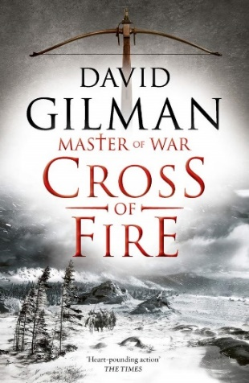
中文书名：《火焰十字架》
英文书名：CROSS OF FIRE (Master of War Series # 6)
作 者：David Gilman
出 版 社：Head of Zeus
代理公司：Blake Friedmann/ANA/Conor
页 数：464页
出版时间：2020年5月
代理地区：中国大陆、台湾
审读资料：电子稿
类 型：历史小说
版权已授：英国、美国（音频）、德国

内容简介：

百年战争仍在肆虐，法国军队渴望杀死托马斯·布莱克斯通。

布莱克斯通为巩固爱德华三世的王位而战，对抗强大的法国军队。

但是，他的朋友变成刺客，布莱克斯通面对一个困难选择：拯救英国王子还是牺牲他的儿子。他会背弃保护未来英国国王的誓言吗？ 还是以国家为代价，保护家人？

媒体评价：

“悬念上升，真正残酷”
——莎伦·潘曼（Sharon Penman）

“扣人心弦之旅”
——威尔伯·史密斯（Wilbur Smith）

“吉尔曼令人心跳加速的动作戏，无与伦比。”
——泰晤士报（The Times）

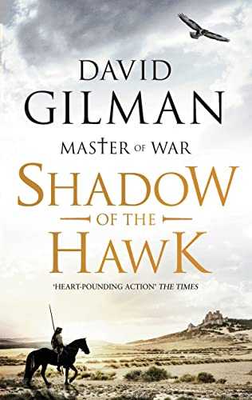
中文书名：《鹰影》
英文书名：SHADOW OF THE HAWK (Master of War Series # 7)
作 者：David Gilman
出 版 社：Head of Zeus
代理公司：Blake Friedmann/ANA/Conor
页 数：560页
出版时间：2021年9月
代理地区：中国大陆、台湾
审读资料：电子稿
类 型：历史小说
版权已授：英国、美国（音频）、德国

内容简介：

1364年冬，国王去世。在普瓦捷战场上战败的约翰二世“好人约翰”（Jean Le Bon），死前履行了与英国的条约。约翰的儿子和王储查理五世与父亲不同。战争将至，掠夺者正在伺机以动。

托马斯·布莱克斯通爵士——爱德华三世的战争大师，被英国派去保卫布列塔尼。在战斗中，他救出了一名小男孩。小男孩是卡斯蒂利亚女王（Queen of Castile）临终的唯一见证人，他携带的秘密是足以点燃新战线的致命火花——英国人负担不起再次作战的代价。因此，布莱克斯通奉命南下卡斯蒂利亚，翻山越岭将卡斯蒂利亚国王唐·佩德罗（Don Pedro）护送到安全之处。随行的只有一支小队伍和一队忠诚的摩尔骑兵。布莱克斯通的每一步都带他踏入未知之地，深深陷入难以逃脱的陷阱。对战争大师来说，死亡如影随形。

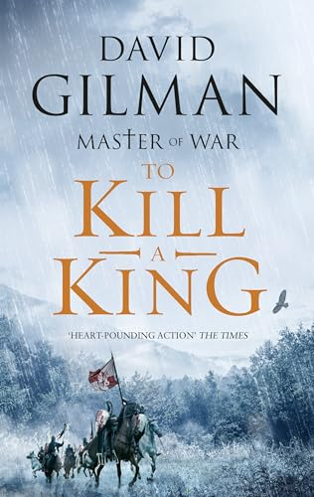
中文书名：《杀死国王》
英文书名：TO KILL A KING (Master of War Series # 8)
作 者：David Gilman
出 版 社：Head of Zeus
代理公司：Blake Friedmann/ANA/Conor
页 数：480页
出版时间：2024年2月
代理地区：中国大陆、台湾
审读资料：电子稿
类 型：历史小说
版权已授：英国、美国（音频）、德国

内容简介：

1367年，波尔多。托马斯·布莱克斯通爵士激怒了嗜杀成性的卡斯提尔国王唐·佩德罗，之后，因为身肩威尔士亲王的使命而倍感疲惫，但他必须信守誓言。

百年战争，紧张局势再次升级。由于威尔士亲王在阿基坦极不受欢迎，战争大师布莱克斯通必须回到法国领土，阻止法国国王的支持浪潮。

与此同时，布莱克斯通的儿子亨利（Henry）与一伙不法之徒、雇佣兵蒙面穿越法国。但是法国人对布莱克斯通一清二楚，想到了攻击战争大师的妙招……

“《杀死国王》讲述了百年战争错综复杂的政治和军事战略，以及英国国王的战争大师托马斯·布莱克斯通面临的个人挑战。”
——大卫·吉尔曼《百年战争——新视角》（The Hundred Years’ War – a novel approach）

媒体评价：

“《杀死国王》是你想快速阅读和品味的书籍之一，我为其竖起大拇指。”
——莉兹·罗宾逊（Liz Robinson），《爱阅读》（LoveReading）

感谢您的阅读！
请将反馈信息发至：版权负责人
Email：Rights@nurnberg.com.cn
安德鲁·纳伯格联合国际有限公司北京代表处
北京市海淀区中关村大街甲59号中国人民大学文化大厦1705室, 邮编：100872
电话：010-82504106, 传真：010-82504200
公司网址：http://www.nurnberg.com.cn
书目下载：http://www.nurnberg.com.cn/booklist_zh/list.aspx
书讯浏览：http://www.nurnberg.com.cn/book/book.aspx
视频推荐：http://www.nurnberg.com.cn/video/video.aspx
豆瓣小站：http://site.douban.com/110577/
新浪微博：安德鲁纳伯格公司的微博_微博 (weibo.com)
微信订阅号：ANABJ2002

